SISTEM INFORMASI EKSEKUTIF PENJUALAN PADA
PT SRIBIJAYA BIRU PALEMBANG
Sri Fauziah¹, Marlindawati² ,Helda Yudiastuti³

MahasiswaUniversitasBina Darma¹, DosenUniversitasBina Darma^{2,3}
JalanJendral Ahmad Yani No. 12 Palembang
Email :Srifauziah295@yahoo.com_¹

Abstrak:PT. SribijayaBiruadalahperusahaan yang bergerak di bidangpenjualanbarangberupaalat-alatkesehatan yang berlokasi di Palembang. Dalammenjalankanaktivitasnyaperusahaanmembutuhkansuatustrategi yang tepat agar dapatmemenangkanpersaingan.Saatinisaranapenyampaianinformasipenjualanbarang di perusahaankepadapihakeksekutifmasihberupalaporan yang disampaikanlangsungolehstafpenjualan yang menanganimasalahpenjualan, data tersebutbelumterintegrasidengan data yang lain. Kendala yang timbuldaripenyampaianinformasikepadapihakeksekutiftersebutmendorongpenulisuntukmembangunsebuah“SistemInformasiEksekutifPenjualanBarangPada PT SribijayaBiru Palembang”.Denganhasil output berupa dashboard laporanpenjualanbarang yang bergunauntukmempermudahpihakeksekutif me-monitoring, mengevaluasi, danuntukpengambilankeputusanmengenaipenjualanbarang di perusahaan. Metodepengembangansistem yang digunakanyaituPrototypingdengantahappengumpulankebutuhan, membangunprototype, evaluasiprototyping,pengkodeansistemdanmengujisistem.
Kata kunci :Sistem, Informasi, Eksekutif , prototyping.
1 . PENDAHULUAN
Pada era informasi saat ini penggunaan teknologi informasi merupakan syarat utama bagi perusahaan dalam rangka meningkatkan kinerja perusahaan. Sistem informasi eksekutif ( EIS = Executive informations system ) merupakan salah satu sistem informasi yang sangat dibutuhkan untuk manajerial dan banyak di tawarkan para pembuat perangkat lunak kepada perusahaan saat ini.
PT.Sribijaya Biru merupakan sebuah perusahaan yang bergerak di bidang penjualan alat-alat kesehatan di wilayah Palembang Sumatera Selatan.Namun permasalahan yang sedang dihadapi perusahaan saat ini ialah penyajian informasi laporan penjualan barang perusahaan masih kurang optimal, eksekutif memiliki ketergantungan informasi kepada pihak pengelola yaitu stafpenjualanapabila sewaktu – waktu memerlukan data, Laporan yang dibuat masih menggunakan aplikasi perkantoran yang standar dan dirasa belum sesuai untuk kalangan eksekutif dalam membantu memonitoring informasi penjualan barang perusahaan, Tidaklah menjadi jaminan adanya SDM yang handal tanpa adanya sistem informasi eksekutif yang efektif dan efisien.
Maka dari itu perusahaan membutuhkan sebuah sistem yang berfungsi sebagai media penyimpanan yang merekam semua data penjulan dalam jangka panjangdan dapat dilihat kapan saja tanpa harus menunggu langsung laporan dari stafpenjualan. Sistem informasi eksekutif yang dapat menjadi alternatif dalam memecahkan permasalahan karena kemampuannya untuk memberikan informasi bagi para eksekutif secara ringkas, terintegrasi, dan mudah dipahami dalam berbagai tingkat rincian.
Berdasarkanuraiandiatas, makapenulisakanmengangkatpenelitianskripsiinidenganjudul “SISTEM INFORMASI EKSEKUTIF PENJUALANPADA PT SRIBIJAYA BIRU PALEMBANG”.

2. METODOLOGI PENELITIAN
DalamPenelitianinipenulismenggunakanmetodedeskriptif, yang merupakanmetodemengemukakanmasalahdenganmengumpulkan data danmenyajikan data terhadapsuatuobjek, yang bertujuanuntukmengambilsuatukesimpulandaripembahasan yang dilakukan.Metodepengumpulan data padapenelitianinidilakukandengancarayaitu :
- Wawancara
- Observasi
- Studipustaka
- Dokumentasi

Langkah-langkahpadapenelitiantersebutmengikutimetodepengembangansistemPrototyping.(Hanif Al Fatta 2007 dalambukuAnalisis dan Perancangan Sistem Informasi) metode Prototyping adalah proses iterative dalam pengembangan sistem dimana requirement diubah ke dalam sistem yang bekerja (working system) yang secara terus menerus diperbaiki melalui kerjasama antara user dan analis. Prototype juga bisa dibangun melalui beberapa tool pengembangan untuk menyederhanakan proses. Adapuncakupantahapan-tahapan yang dilakukandalampengembanganperangkatlunakmenggunakanmetodePrototypeadalahsebagaiberikut:
- Pengumpulan kebutuhan
Pelanggandanpengembangbersama-samamendefinisikan format seluruhperangkatlunak, mengidentifikasikansemuakebutuhan, dangarisbesarsistem yang akandibuat.
- Membangun prototyping
Membangun prototypingdenganmembuatperancangansementara yang berfokuspadapenyajiankepadapelanggan(misalnyadenganmembuat input dan format output).
- Evaluasi protoptyping
Evaluasiinidilakukanolehpelangganapakahprototyping yang sudahdibangunsudahsesuaidengankeinginanpelanggan.Jikasudahsesuaimakalangkahkeempatakandiambil. Jikatidak, makaprototypingdirevisidenganmengulanglangkah 1, 2 ,dan 3.
- Mengkodekan sistem
Dalamtahapiniprototyping yangsudahdisepakatiditerjemahkankedalambahasapemrograman yang sesuai.
- Menguji sistem
Setelahsistemsudahmenjadisuatuperangkatlunak yang siappakai, harusditesdahulusebelumdigunakan.PengujianinidilakukandenganWhite Box, Black Box, Basis Path,pengujianarsitekturdan lain-lain.
- Evaluasi Sistem
Pelangganmengevaluasiapakahsistem yang sudahjadisudahsesuaidengan yang diharapkan .Jikasudah, makalangkahketujuhdilakukan, jikabelummakamengulangilangkah 4 dan 5.
- Menggunakan sistem
Perangkatlunak yang telahdiujidanditerimapelanggansiapuntukdigunakan.

3. HASIL
3.1 PengumpulanKebutuhan
Data barangdan data penjualanperusahaanmerupakan data yang dibutuhkanuntukmembuatataumerancangsebuahsisteminformasieksekutifpenjualanpada PT SribijayaBiru Palembang.
3.2 MembangunPrototyping
3.2.1 Analisissistemberjalan
Proses pengolahan data laporanpenjualanbarangkepadapihakeksekutif di awalidenganpenjagatokomemberikan data penjualankepadastafpenjualanberupa nota-nota penjualankemudianstafpenjualanmembuatlaporan datapenjualanmenggunakanaplikasiperkantoran yang masihsederhana. Kemudianstafpenjualanmemberikanlaporanpenjualankepadapihakeksekutifdalambentuktabel yang dicetakmelalui media kertas.Eksekutifmemilikiketergantunganinformasikepadapihakpengelolayaitustafpenjualansehingga Perusahaan membutuhkansebuahsisteminformasieksekutifpenjualan yang mampumenyajikanlaporanpenjualanbarang di perusahaansecaraefektifdanefisientanpaharusmenunggulaporanlangsungdaristafpenjualan.
3.2.2 Analisissistem yang diusulkan
Sistem yang sedangberjalandinilaimasihmasihkurang optimal danperlu di tingkatkanmenjadilebihefektifdanefisienyaitudenganmenggunakansistemberupasisteminformasieksekutifpenjualan yang memungkinkan admin untuklangsungmenginputkan data penjualankedalamsistemsehinggaakanmengurangiwaktuartinyadarisisiefektivitassistem. Proses pembuatanlaporanhasilpenjualaninisecaralangsungdilakukan computer melalui database yang kemudianhasilnyadapatditerimalangsungolehpihakeksekutiftanpaharusmenunggulaporanlangsungdari admin.
Proses pengolahan data padasisteminformasieksekutifpenjualan yang akan di kembangkanadalahuntukdijadikanlaporanatauinformasibagipihakeksekutifdalambentuktabeldangrafiksehinggamemudahkaneksekutifdalammelihatlaporanpenjualanbarangkapan pun tanpaharusmenunggulaporanlangsungdaripihak admin dandapatmempermudaheksekutifdalampengambilankeputusanmengenaipenjualanbarang di perusahaandenganefektifdanefisiensertamemperolehgambaranperkembanganpenjualanbarang per periode, membantumemonitoringinformasipenjualanbarangperusahaan. Proses tersebuttidakmemerlukanwaktu yang lama karenaadanyasisteminformasieksekutifpenjualan.
3.3. Halaman menu
Halaman menu login
Halamaninidigunakanuntuk login user denganmemasukkan username dan password yang benarmaka user dapatmasukkedalamsistemdanmenggunakansisteminformasieksekutifpenjualanpada PT SribijayaBiru Palembang.

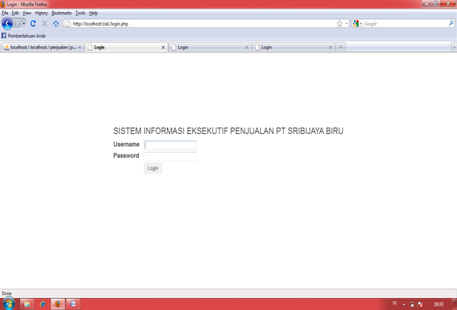
Gambar1login user
3.4. HalamanDaftarProduk
Halamaninidigunakan admin untukmelihatdaftarproduk-produkdanmenambahkan data produk-produk yang akan di jualsertamenambahkanstokbarang yang ada di perusahaan.
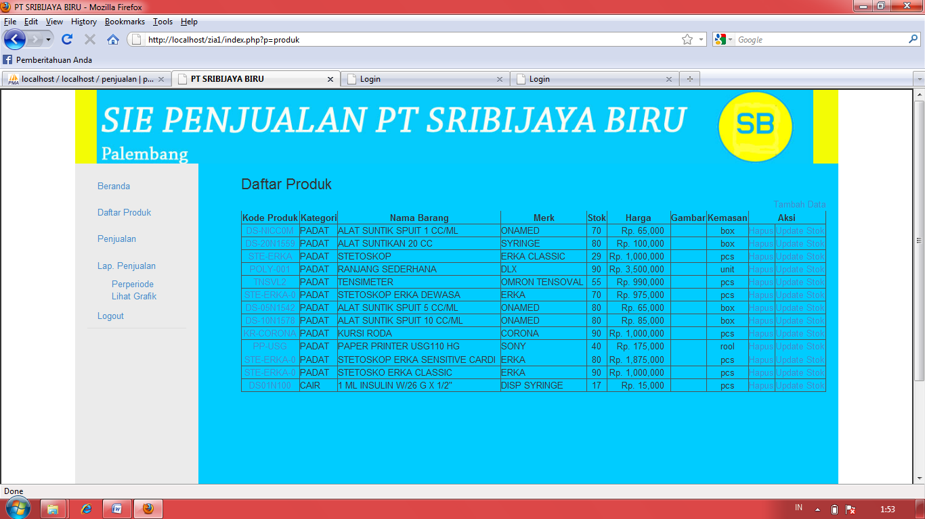
Gambar2Halamandaftarproduk
` 3.5. Halaman Menu Tambah Data Produk
Halamaninidigunakan admin untukmenambah data produkberdasarkankodebarang, kategori, namabarang, merek, stok, hargadankemasanproduk yang akan di jual di perusahaan.

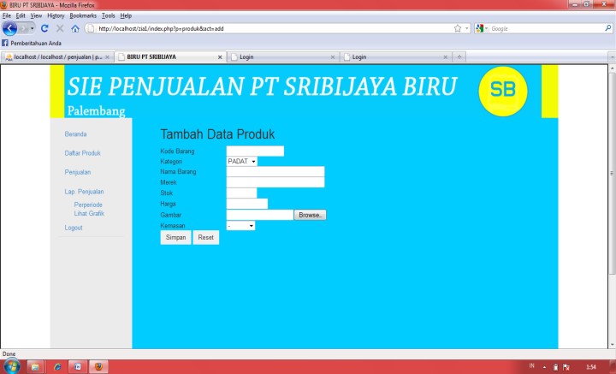
Gambar3HalamanTambah Data Produk
3.6. Halaman Menu TransaksiPenjualan
Halamaninidigunakan admin untukmelakukantransaksipenjulananbarang di perusahaan.

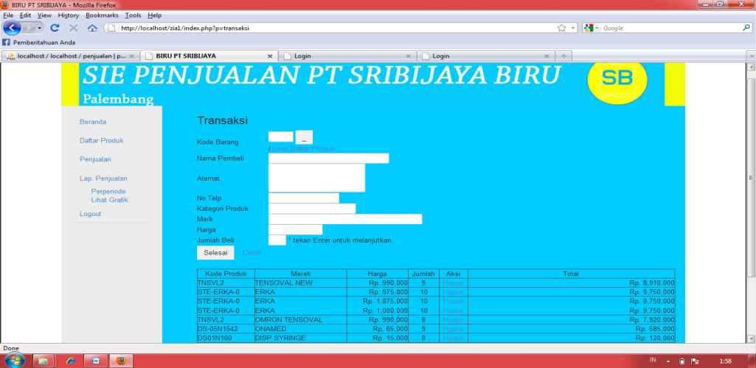
Gambar4Halamantransaksipenjualan.
3.7. Halamanhasillaporanpenjualan
Halamaninidigunakaneksekutifuntukmelihathasillaporanpenjualanbarang per periode agar dapatdigunakanuntukpengambilankeputusan di masamendatangmengenaibarang yangakanseringterjual.

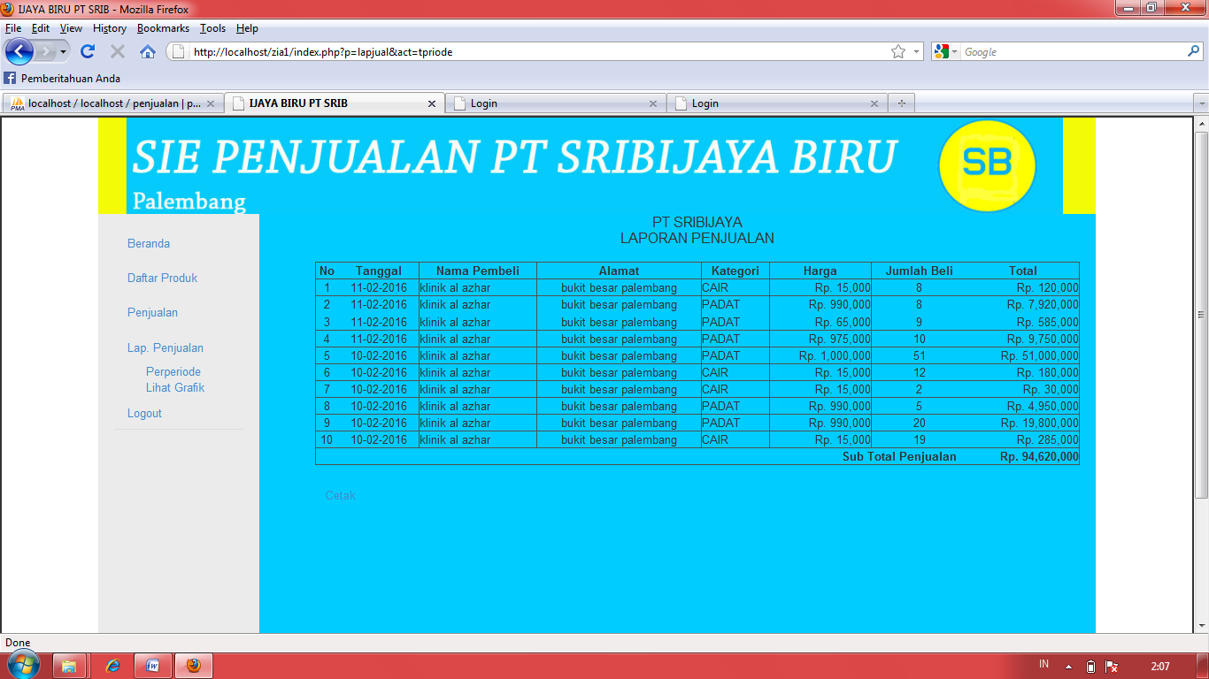

Gambar5Halamanhasillaporanpenjualan
3.8. Halaman Menu Grafik
HalamaninidigunakanEksekutifuntukmelihatgrafiklaporanpenjualanbarang yang nantinyadapatdigunakanuntupengambilankeputusan di perusahaanmengenaipenjualanbarang yang banyaklakuterjual.

Gambar6HalamanGrafikLaporanPenjualan
4.9 Menguji Sistem

Setelah proses pembuatan sistem telah selesai di buat, maka penulis melakukan pengujian sistem. Pengujian ini dilakukan berdasarkan sudut pandang pengguna dan dalam pengujian ini penulis menggunakan white box testing sebagai indikator pengujian sistem yang telah di buat.

Tabel 1Pengujian White Box

Pengujian | Keterangan | Status
TampilanAwal | MenampilkanHalaman Login | Ok
Menu Beranda | Menampilkan menu-menu yang ada di sistem | Ok
Menu DaftarProduk | Menampilkandaftarproduk - produk | Ok
Menu Tambah Data Produk | Menampilkanahalaman input data produk | Ok
Menu TransaksiPenjualan | MenampilkanHalaman input data TransaksiPebnjualan | Ok
Menu Laporan | Menampilkanlaporanhasilpenjualanproduk | Ok

4.Kesimpulan
Berdasarkan uraian yang telah di kemukakan, maka dapat di tarik beberapa kesimpulan dalam mencapai tujuan yang diinginkan. Adapun kesimpulan yang dapat di ambil adalah sebagai berikut:

- Penelitian ini menghasilkan sebuah sistem informasi eksekutif penjualan yang menyediakan laporan penjualan bagi eksekutif pada PT Sribijaya Biru Palembang.
- Sistem yang di bangundapat menyajikan informasi yang ringkas dan mudah di pahami dengan menggunakan tampilan dashboard berupa grafik yang dapat mempermudah eksekutif melihat laporan penjualan barang.
- Sistem yang di bangundapat mempermudah eksekutif dalam pengambilan keputusan mengenai penjualan barang di perusahaan, sehingga dapat mempermudah kinerja eksekutif di perusahaan.

DAFTAR RUJUKAN
[1.]AlFatta, Hanif.2007.Analisis danperancanganSistemInformasi. PenerbitAndi.Yogyakarta.
[2.]Kristanto, Andri .2008.perancangan sisteminformasidanaplikasinya.PenerbitGavaMedia.Jogjakarta.
[3.]DR. Darmawan Deni.2013.sistem informasimanajemen.Penerbit PT RemajaRosdakarya.Bandung.
[4.]Munawar.2005.Pemodelan Visual dengan UML. GrahaIlmu.
[5.]Bunafit Nugroho.2004.Aplikasi Pemrograman Web Dinamisdengan PHP danMYSQL.PenerbitGavaMedia.Jogjakarta.

